Lernstandserhebung nach Abschluss Lehrbuch alle Arbeitsbereiche

Name: | Klasse:

AB | K | Aufgabe | BE
Wortschatz | Wendungen übersetzen | - Übersetze die Wendungen ins Deutsche. | __/8
iter facere – ................................ summo in monte – ...............................
me absente – ................................ ante lucem – ............................
multa nocte – ................................ bellum gerere – ................................
consilium capere – .............................. signa inferre – ................................
 | verba composita erschließen | - Setze Präfix und verbum simplex sinnvoll zusammen. Finde mindestens neun Kombinationen und nenne die deutsche Bedeutung. | __/9
Präfix |  | verba simplicia | Lateinisch | Deutsch
ab- | + | dare
ad- |  | ducere
com-/con- |  | esse
de- |  | ferre
ex- |  | ire
in- |  | mittere
ob- |  | pellere
per- |  | tenere
re- |  | venire

 | polyseme Verben korrekt übersetzen | - Übersetze die Sätze ins Deutsche. | __/12
- Romani cum Gallis bello contenderunt.
.................................................................................................................
- Caesar oppidum expugnare contendit.
.................................................................................................................

- Imperator sociis in bello consuluit.
.................................................................................................................
- Athenienses deos consuluerunt.
.................................................................................................................
- Flavii Circum Maximum petiverunt.
.................................................................................................................
- Tres legiones Germanos petiverunt.
.................................................................................................................
Satzlehre | Gliedsätze bestimmen und übersetzen | - Markiere die Subjunktion und kreuze die mögliche(n) Übersetzung(en) an. | __/4
Vir imperatori persuadet, ut regnum occuparet.
Der Mann überredet den Feldherrn, dass er die Herrschaft an sich reiße. | ☐ | Der Mann überredet den Feldherrn, die Herrschaft an sich zu reißen. | ☐ | Der Mann überredet den Feldherrn, sodass er die Herrschaft an sich reißt. | ☐

Cum Caesar in Italiam profisceretur, legatos praemisit.
Weil Caesar nach Italien aufbrach, schickte er Gesandte voraus. | ☐ | Als Caesar nach Italien aufbrach, schickte er Gesandte voraus. | ☐ | Jedes Mal wenn Caesar nach Italien aufbrach, schickte er Gesandte voraus. | ☐

 | nd-Formen unterscheiden und korrekt übersetzen | - Übersetze die Wendungen. | __/5
Deutsch
consilium relinquendae Italiae
Bellum gerendum est.
ad patriam defendendam
Urbs vobis relinquenda non est.
studium discendi

 | Zeitverhältnis im Abl. abs. bestimmen | - Umrahme den Abl. abs. mit einer eckigen Klammer, markiere Partizip und Bezugswort und kreuze das richtige Zeitverhältnis (GZ=Gleichzeitigkeit, VZ=Vorzeitigkeit) an. | __/4
 | GZ | VZ
Victoria parta omnes clamaverunt. | ○ | ○
Cives flammis in caelum crescentibus perturbati sunt. | ○ | ○
His confectis rebus Caesar in Galliam revertit. | ○ | ○
Caesare duce magna proelia confecta sunt. | ○ | ○

Formen | Kasusendungen bestimmen | - Markiere alle Formen, die Genitiv sein können. | __/9
hortum – insulae – gerendorum – legiones – iuvenum – ludum – mortis –
paucis – consilii – exercitus – urbem – paci – demissa – belli – gente – pulchrarum – consulum – consilium
 | Verbformen bestimmen | - Kreuze das richtige Tempus, den richtigen Modus und das richtige Genus verbi an. | __/6
 | Plusq. | Perf. | Imp. | Präs. | Fut. I | Fut. II | Konj. | Ind. | Akt. | Pass.
dicebatur | ○ | ○ | ○ | ○ | ○ | ○ | ○ | ○ | ○ | ○
tetigissem | ○ | ○ | ○ | ○ | ○ | ○ | ○ | ○ | ○ | ○
insecutus eras | ○ | ○ | ○ | ○ | ○ | ○ | ○ | ○ | ○ | ○
relinquerentur | ○ | ○ | ○ | ○ | ○ | ○ | ○ | ○ | ○ | ○
feret | ○ | ○ | ○ | ○ | ○ | ○ | ○ | ○ | ○ | ○
fuerim | ○ | ○ | ○ | ○ | ○ | ○ | ○ | ○ | ○ | ○

 | Kongruenz beachten | - Verbinde Substantive und Adjektive zu grammatikalisch korrekten Einheiten. | __/6
vir | • | • | tristioris
argumentum | • | • | longo
die | • | • | pulcherrimus
itineri | • | • | acribus
puellae | • | • | proximo
proeliis | • | • | peius

Text | Text über Gattung vorerschließen | - Lies dir den Text durch kreuze die richtige Textgattung an und finde eine passende Überschrift. | __/2
Erzählung   Fabel  Dialog 

r:..........................................................

5 | Angusto in aditu taurus luctans cornibus  cum vix intrare posset ad praesepia,  monstrabat vitulus, quo se pacto plecteret.  „Tace!“, inquit, „Ante hoc novi quam tu natus es.“  Qui doctiorem emendat, sibi dici putet.  Phaedrus V, 9 | In einem engen Eingang mühte sich ein Stier mit den Hörnern ab und weil er kaum den Stall betreten konnte, zeigte ihm ein Kalb, wie er sich bücken müsste.  „Sei still!“, rief der Stier, „Ich wusste das schon, bevor du geboren warst.“  Wer gerne Gelehrtere verbessert, der sollte sich in diesen Worten erkennen.

 | Stilmittel erkennen | - Kreuze die Stilmittel an, die im Gedicht auftauchen. | __/2
 |  | Alliteration ☐   Hyperbaton ☐ Anapher ☐
 | Moralvorstellungen erkennen | - Kreuze die Sprichwörter an, die zur Aussage des Gedichts passen. | __/2
Der Klügere gibt nach. ☐ Alter schützt vor Torheit nicht. ☐
Übermut tut selten gut. ☐ Wer zuletzt lacht, lacht am besten. ☐
Kultur | Personen chronologisch einordnen | - Ordne die Namen der römischen Herrscher chronologisch auf dem Zeitstrahl ein. | __/4
Hadrian – Augustus – Caesar – Nero
50 v.Chr.

--------------I----------------------I--------------------I------------------I----------------------
100 n.Chr.
50 n.Chr.
0

 | Rezeptionsdokumente verstehen | - Kreuze an, wer auf dem Gemälde dargestellt ist. | __/1
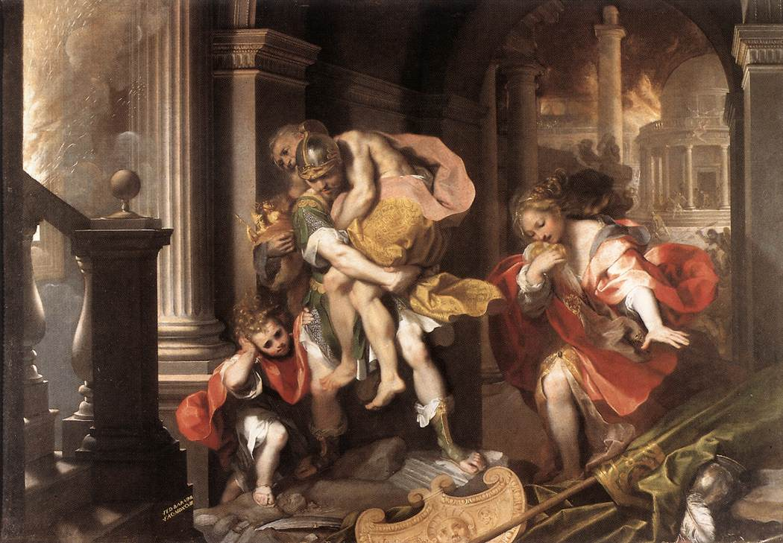
Achilles 

Hektor 

Aeneas 
 | wichtige Ereignisse der Antike einer Person zuordnen | - Kreuze die Person an, die den Gordischen Knoten durchschlug. | __/1
 |  | Alexander  Hannibal  Hasdrubal  Dareios 
 |  |  | __/75

Federico Barocci 1598 (http://commons.wikimedia.org/wiki/File:Aeneas%27_Flight_from_Troy_by_Federico_Barocci.jpg, Zugriff am 31.10.13)

